

طراحی سلسله مراتب حافظه
معماری کامپیوتر – گزارش کار تمرین عملی ششم

استاد
دکتر سربازی آزاد

دانشگاه صنعتی شریف
بهار 1405

محمد مهدی مرادی – 403106681

فهرست

مقدمه 3
1- معماری و ساختار حافظه نهان (L1 Cache) 3
2-ماشین حالت حافظه نهان (FSM) 4
3-سیاست نوشتن (Write Policy) 6
4-یکپارچه‌سازی حافظه نهان با پردازنده (Datapath Integration) 7
5- چالش‌های تست‌بنچ، باگ‌یابی و همگام‌سازی 11
نتیجه گیری 12

مقدمه
هدف از این پروژه، ارتقای پردازنده ۳۲ بیتی تک‌چرخه (طراحی شده در تمرین پنجم) از طریق اضافه کردن حافظه نهان سطح اول (L1 Cache) بود. از آنجا که دسترسی مستقیم پردازنده به حافظه اصلی (Main Memory) زمان‌بر است، حافظه نهان به عنوان یک واسط پرسرعت بین پردازنده و حافظه اصلی قرار گرفت. در این پروژه، حافظه نهان از پایه طراحی شد، سیاست‌های خواندن و نوشتن در آن پیاده‌سازی گردید و در نهایت به عنوان حافظه دستورات (Instruction Cache) و حافظه داده (Data Cache) در مسیر داده پردازنده (Datapath) قرار گرفت تا برنامه‌های تست نظیر محاسبه دنباله فیبوناچی را با موفقیت اجرا کند.

۱. معماری و ساختار حافظه نهان (L1 Cache)
حافظه نهان طراحی شده دارای ظرفیت ۶۴ بلاک است که هر بلاک آن ۱۲۸ بیت (۱۶ بایت یا ۴ کلمه ۳۲ بیتی) داده را در خود جای می‌دهد. برای مدیریت آدرس‌دهی، آدرس ۳۲ بیتی پردازنده (CPU_Addr) به سه بخش اصلی تقسیم شد:
- Offset (بیت‌های ۰ تا ۳): ۴ بیت برای مشخص کردن بایت/کلمه مورد نظر در داخل بلاک ۱۲۸ بیتی.
- Index (بیت‌های ۴ تا ۹): ۶ بیت برای آدرس‌دهی ۶۴ بلاک موجود در حافظه نهان.
- Tag (بیت‌های ۱۰ تا ۳۱): ۲۲ بیت برای ذخیره شناسه یکتای آدرس و بررسی تطابق (Cache Hit/Miss).
برای نگهداری داده‌ها، از سه آرایه Data_arr (داده‌ها)، tag_arr (تگ‌ها) و valid_arr (بیت‌های اعتبار) استفاده شد. سیگنال cache_hit تنها زمانی یک می‌شود که بیت اعتبار بلاک مورد نظر ۱ باشد و تگ ذخیره شده با تگ آدرس پردازنده برابر باشد.
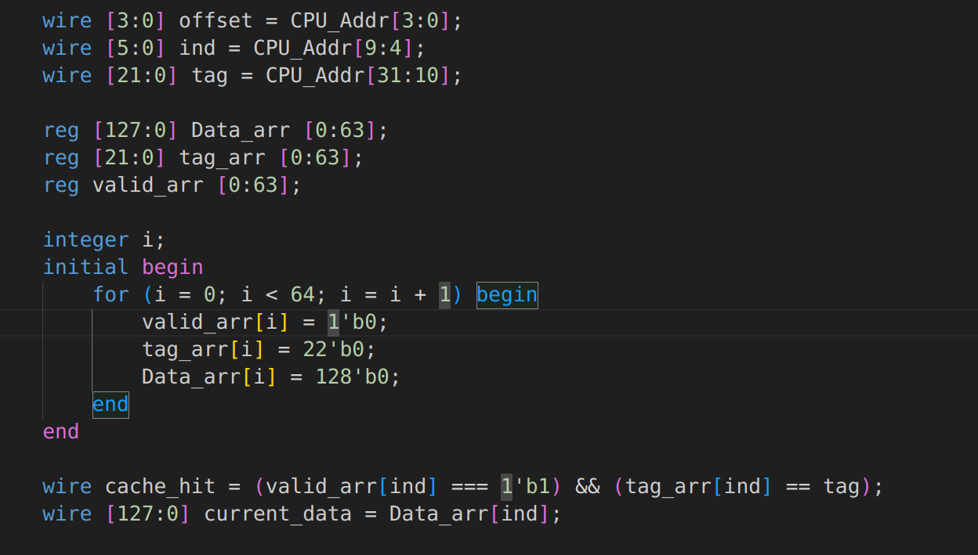.

۲. ماشین حالت حافظه نهان (FSM)
یکی از الزامات کلیدی این بود که درخواست‌های خواندن و نوشتن به حافظه اصلی فقط به مدت ۱ چرخه ساعت (Clock Cycle) ارسال شوند تا از قاطی شدن درخواست‌ها جلوگیری شود. برای پیاده‌سازی دقیق این منطق، یک ماشین حالت ۷ وضعیته (7-State FSM) طراحی شد:
- وضعیت 0 (IDLE): در صورت رخداد Miss، ماشین حالت بسته به نوع عملیات به وضعیت خواندن یا تخصیص بلاک می‌رود.
- وضعیت 1 (READ_REQ): سیگنال MM_Read دقیقاً برای ۱ کلاک ۱ می‌شود.
- وضعیت 2 (READ_WAIT): کش منتظر می‌ماند تا حافظه اصلی داده را آماده کند (MM_Done = 1).
- وضعیت 3 (ALLOC_REQ) و 4 (ALLOC_WAIT): واکشی کل بلاک از حافظه اصلی برای زمان‌هایی که نوشتن با Miss مواجه شده است.
- وضعیت 5 (WRITE_REQ) و 6 (WRITE_WAIT): ارسال پالس ۱ کلاکه برای نوشتن بلاک به‌روزرسانی‌شده در حافظه اصلی.
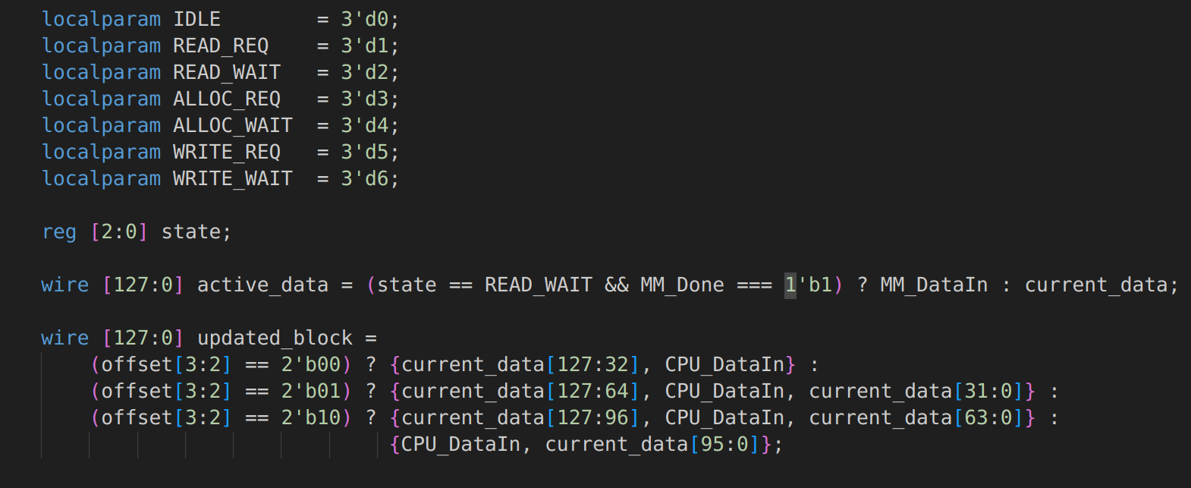.
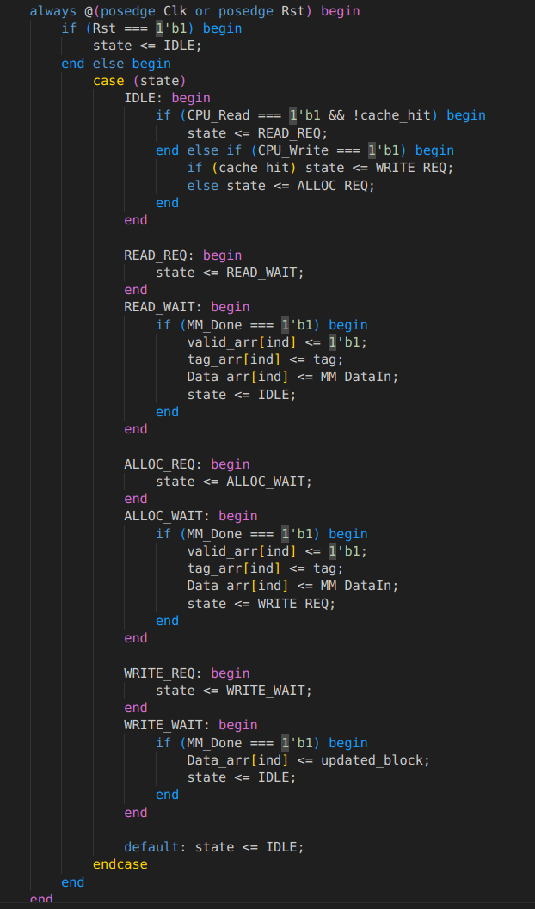.

۳. سیاست نوشتن (Write Policy)
با توجه به اینکه پردازنده در هر دستور ۳۲ بیت داده تولید می‌کند اما عرض گذرگاه حافظه اصلی ۱۲۸ بیت است، سیاست Write-Allocate پیاده‌سازی شد. روند کار به این صورت است: اگر پردازنده بخواهد روی آدرسی بنویسد که در کش نیست (Write Miss)، کش ابتدا کل بلاک ۱۲۸ بیتی مربوطه را از حافظه اصلی می‌خواند (Allocation). سپس کلمه ۳۲ بیتی جدید را در جایگاه مناسب (با استفاده از offset) با سایر کلمات ترکیب کرده و در نهایت کل بلاک ۱۲۸ بیتیِ آپدیت‌شده را به حافظه اصلی بازمی‌گرداند.

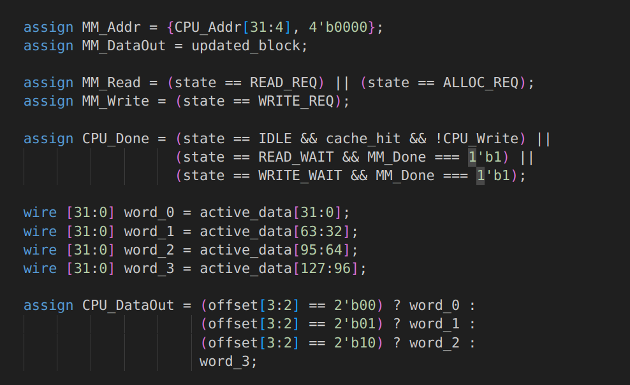.

۴. یکپارچه‌سازی حافظه نهان با پردازنده (Datapath Integration)
اضافه کردن حافظه نهان به پردازنده تک‌چرخه، صرفاً یک اتصال ساده پورت‌ها نبود؛ بلکه نیازمند تغییرات اساسی در منطق کنترل (Control Logic) و توقف پردازنده (Freezing/Stalling) بود تا معماری هاروارد (Harvard Architecture) به درستی پیاده‌سازی شود و پردازنده در زمان تاخیرهای حافظه (Miss Penalty) دچار اختلال نگردد. در این راستا، اقدامات کلیدی زیر در ماژول Main انجام شد:
- تفکیک حافظه دستور و داده (L1i و L1d): دو نمونه (Instance) کاملاً مستقل از ماژول L1_Cache ساخته شد. نمونه اول (inst_cache) به صورت فقط‌خواندنی (CPU_Write = 0 و CPU_Read = 1) به صورت دائم به شمارنده برنامه (PC) متصل شد تا دستورات را واکشی کند. نمونه دوم (data_cache) به خروجی ALU و پورت‌های داده متصل گردید. این تفکیک فیزیکی اجازه می‌دهد تا در یک چرخه کاری پردازنده، هیچ تداخلی بین واکشی دستور و دسترسی به داده‌ها پیش نیاید.

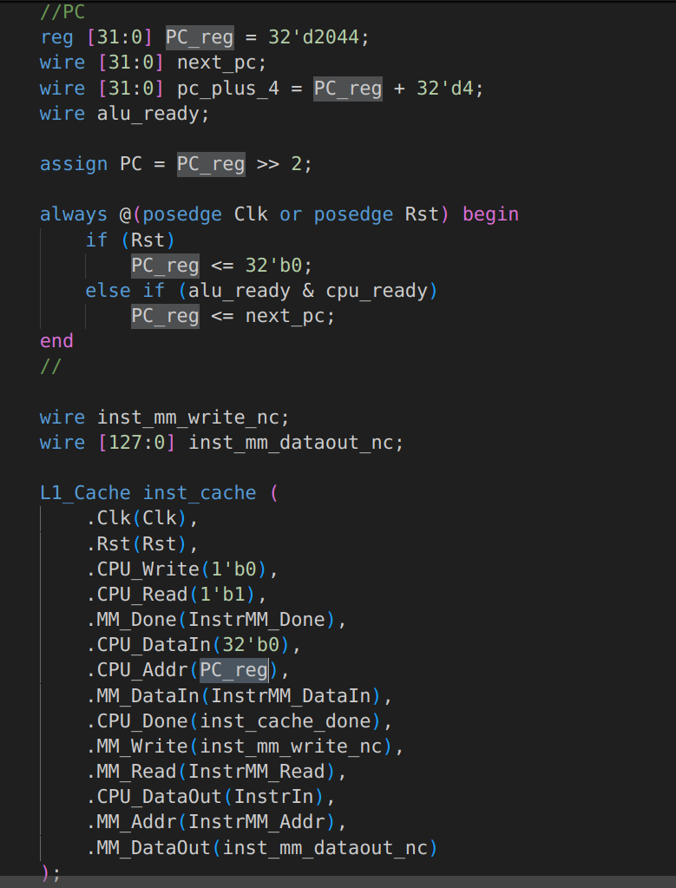.

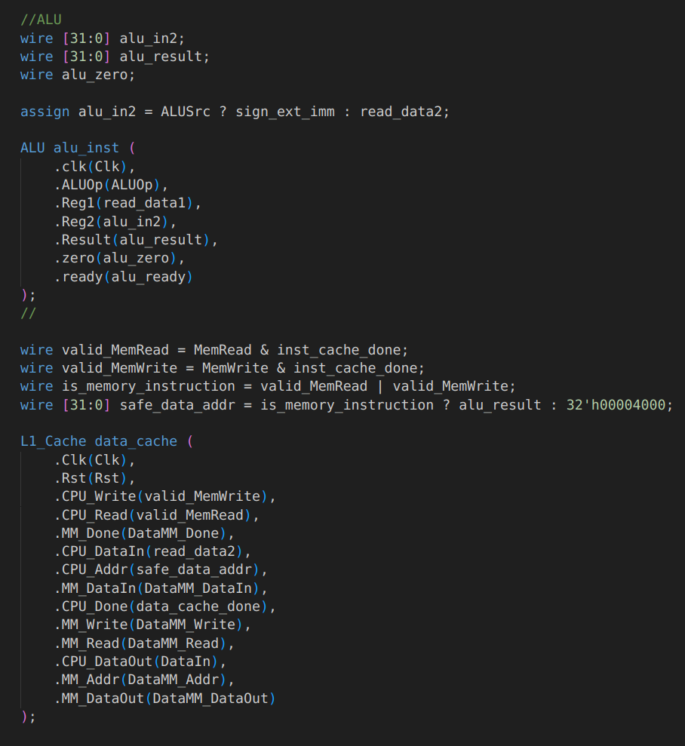.

- طراحی منطق توقف جامع (Master Stall Logic): از آنجا که دسترسی به کش ممکن است با Miss مواجه شود و چند کلاک به طول بینجامد، سیگنال cpu_ready به عنوان یک ترمز یکپارچه برای کل پردازنده طراحی شد. منطق این سیگنال با استفاده از عبارت زیر پیاده‌سازی گردید: cpu_ready = inst_cache_done && (!(valid_MemRead || valid_MemWrite) || data_cache_done) این منطق تضمین می‌کند که پردازنده تنها زمانی به کلاک بعدی می‌رود که: اولاً دستور فعلی از کشِ دستورات با موفقیت خوانده شده باشد، و ثانیاً اگر دستور فعلی نیاز به کار با حافظه داده دارد (مثل دستورات LW یا SW)، عملیات کشِ داده نیز با موفقیت خاتمه یافته باشد.
- محافظت از حافظه داده و آدرس‌دهی ایمن (Safe Memory Access): یکی از چالش‌های بزرگ در اتصال پردازنده به تست‌بنچ، ارسال درخواست‌های کاذب (False Requests) به حافظه داده، پیش از آماده شدن و دیکود شدن دستور بود. برای حل این مشکل دو لایه امنیتی ایجاد شد: ۱. فیلتر سیگنال‌های کنترلی: سیگنال‌های خواندن و نوشتن (MemRead و MemWrite) با سیگنال inst_cache_done ترکیب (AND) شدند تا سیگنال‌های معتبری به نام valid_MemWrite و valid_MemRead ساخته شوند. این یعنی تا زمانی که دستور به طور کامل از حافظه واکشی و رمزگشایی نشده است، پردازنده حق ارسال هیچ درخواستی به کش داده را ندارد. ۲. مدیریت آدرس‌های بی‌اثر: برای جلوگیری از خطاهای Out-of-Bounds (آدرس‌های خارج از محدوده) در محیط شبیه‌ساز، یک آدرس امن (safe_data_addr) طراحی شد. اگر دستور فعلی از نوع دسترسی به حافظه نباشد، به جای ارسال خروجی تصادفی ALU به پورت آدرس کش، یک آدرس امن و خنثی (مانند 32'h00004000) ارسال می‌شود تا سیستم دچار رفتار پیش‌بینی‌نشده نگردد.
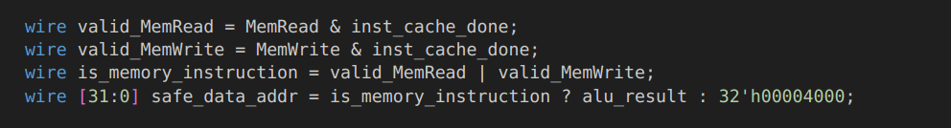.
- توقف (Freezing) ثبات‌ها و PC: برای جلوگیری از اجرای ناقص دستورات و از بین رفتن داده‌های پردازنده در کلاک‌هایی که حافظه نهان یا ALU (در عملیات ضرب و تقسیم) درگیر هستند، سیگنال به‌روزرسانی ثبات‌ها (RegWrite) و کلاکِ PC با سیگنال‌های (alu_ready & cpu_ready) ترکیب شدند. در نتیجه، در طول زمان‌هایی که پردازنده منتظر پاسخ حافظه است، وضعیت تمامی رجیسترها کاملاً فریز شده و هیچ تغییر مخربی (Corrupted State) در سیستم ثبت نمی‌شود.

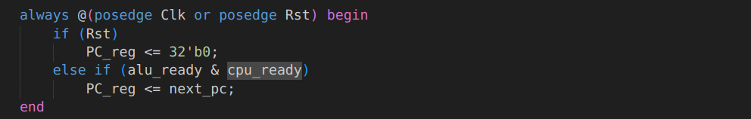.

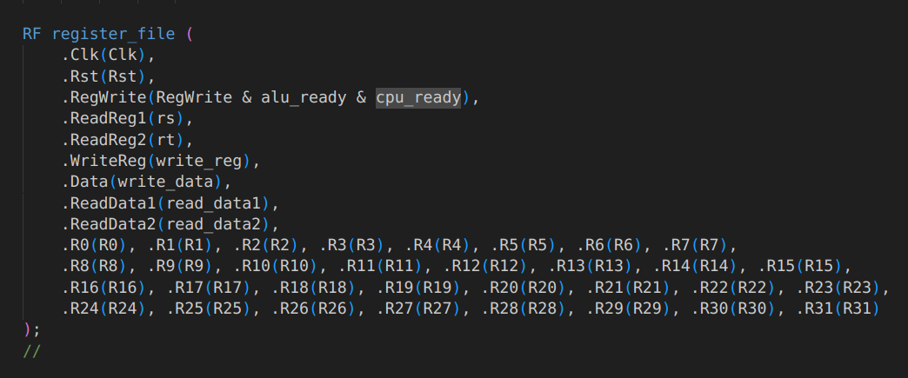.

۵. چالش‌های تست‌بنچ، باگ‌یابی و همگام‌سازی
طی پیاده‌سازی و تست این مدار با تست‌بنچ‌های داوری، چالش‌های مختلفی بروز کرد که با تکنیک‌های مهندسی برطرف شدند:
- رفع خطای Multiple Drivers (حالت نامعلوم X): در ابتدا، آرایه‌های کش هم در بلوک initial و هم در زمان Rst مقداردهی می‌شدند. شبیه‌ساز (iverilog) این را به عنوان تداخل درایورها شناسایی می‌کرد که باعث می‌شد مقدار valid_arr تبدیل به X (نامعلوم) شده و تست‌بنچ در حالت not ready! قفل کند (Deadlock). این مشکل با حذف حلقه ریست از بلوک always و بسنده کردن به بلوک initial کاملاً حل شد.
- همگام‌سازی PC (خروجی mm_pc): برای رفع مشکل ردیابی دستورات توسط تست‌بنچ اصلی پردازنده، ما نیاز به مطلع بودن از شماره دستور (Instruction Index) داشتیم. یک پورت خروجی جدید به ماژول پردازنده اضافه شد که مقدار PC_reg >> 2 (تقسیم آدرس بر ۴) را مستقیماً به داور گزارش می‌دهد تا ipc (Instruction PC) با ماشین وضعیت شبیه‌ساز هماهنگ بماند.

نتیجه‌گیری
طراحی یک ماشین حالت اصولی برای کش و رعایت زمان‌بندی دقیق ۱ کلاکه در درخواست‌های حافظه، باعث شد تا پردازنده بتواند توقف‌های لازم (Stalls) را به درستی مدیریت کند. با رفع تداخل‌های شبیه‌ساز و همگام‌سازی سیگنال‌های کنترلی با استفاده از انتساب‌های <=، پردازنده موفق شد برنامه‌های پیچیده‌ای چون تبدیل مبنا و محاسبه فیبوناچی را بر روی بستر حافظه نهان بدون خطا اجرا کرده و تاییدیه نهایی (ACCEPTED) را دریافت نماید.در آخر هم در شکل زیر خروجی گرفته شده از ران کردن تست بنچ ها در ترمینال را مشاهده میکنید.


